Муниципальное бюджетное детское образовательное учреждение
детский сад №100 «Маячок» комбинированного вида

АВТОРСКАЯ РАБОТА
на тему: «Детская метеостанция»

(развитие авторской работы на тему:
«Ознакомление дошкольников с некоторыми
природными явлениями в условиях детского сада»)

Воспитатель Срибная А. П.

пгт. Ногинск-9,
Московской обл.
2014 год

Прежде чем давать знания,
надо научить думать,
воспринимать, наблюдать.
В. Сухомлинский

Вступление

Основные усилия в работе воспитателей детских дошкольных образовательных учреждений в образовательной области «Познание» должны быть направлены на развитие у детей познавательных интересов, формирование у дошкольников целостной картины мира, расширение их кругозора.
Развитие познавательных интересов дошкольников, на настоящем этапе является одной из самых актуальных задач, так как позволяет воспитывать личность способную к саморазвитию и совершенствованию.
Дошкольный возраст характерен повышенным интересом ко всему, что происходит вокруг. Дети постоянно познают все новые и новые явления, стремятся узнать не только их названия, но и признаки, задумываются над их простейшими причинами. Здесь очень важно поддержать этот детский интерес и постараться сделать так, чтобы дети шли к пониманию природы через знакомство с ее явлениями.
Становление познавательно исследовательской деятельности детей в значительной мере зависит от того, насколько полно и разнообразно им предоставляется исследовательский материал. Ведь, когда дошкольник имеет возможность самостоятельно обращаться с окружающими его объектами, он лучше познает окружающий мир, у него лучше развивается внимание, память и творческое воображение. Кроме этого, в процессе эксперимента у ребенка активизируются его мысленные процессы, постоянно возникает необходимость совершать операции обобщения, анализа и синтеза, сравнения и классификации.
Экологическое воспитание детей дошкольного возраста необходимо строить на усвоении детьми системы знаний о природе, о связях и зависимостях существующих в ней. Знания о природе должны быть построены на конкретном материале, который доступен наблюдению детей.
В реализации задач экологического воспитания детей в детском саду большое значение имеет и та обстановка, в которой находится ребенок. При этом правильное использование воспитателями элементов природного окружения значительно улучшает качество изучения различных природных явлений на протяжении календарного года.
Одной из важнейших задач в этом направлении является задача развития у детей познавательного интереса к происходящим в природе явлениям и их взаимосвязи между собой.
Исходя из этих соображений, я в 2011 году утвердилась в решении, что для создания условий для лучшего познания окружающего мира детьми, приоритет в своей работе, целесообразно предоставить практическим методам обучения, включающими в себя создание объектов предметно-развивающей среды, которые позволяли бы детям вести наблюдения, проводить простейшие эксперименты и опыты.
С этой целью было принято решение разработать универсальный проект некого детского исследовательского уголка основных явлений природы, который позволял бы наглядно следить за изменениями погодных условий, а также предусматривал возможность своей постоянной модернизации и наращивания возможностей.
Тогда при выполнении мною аттестационной работы по теме «Создание предметно-развивающей среды для познавательно-исследовательской деятельности дошкольников» была выполнена авторская работа на тему «Ознакомление дошкольников с некоторыми природными явлениями в условиях детского сада».
Реализация этой работы позволила создать детскую метеостанцию в своем первом простейшем виде, которая стала элементом нашей экологической тропинки и на протяжении своей эксплуатации доказала правильность принятого решения, подтвердила свою необходимость, а также живой интерес детей к изучению с ее помощью природных явлений. Детская метеостанция позволяет вести систематические наблюдения за окружающим миром, природными и сезонными явлениями и объектами в доступной для детей форме.

Основная часть
(обоснование необходимости модернизации)

Эксплуатация нашей детской метеостанции в течение длительного времени обозначила ряд особенностей и проблемных вопросов, которые при модернизации объекта следовало бы учесть и решить. К ним относятся:
прежде всего, необходимость учесть и максимально устранить влияние погодных условий непосредственно на составные элементы объекта;
возможность, по-прежнему, в простой, доступной и наглядной форме знакомить дошкольников разных групп детского сада с отдельными природными явлениями и их взаимосвязи между собой, а также сезонным состоянием произрастающих на территории детского сада растений и деревьев;
возможность создания дошкольнику условий для проведения эксперимента;
необходимость, наращивания возможностей наглядного измерения количества осадков выпадающих в виде снега, как на суточном интервале, так и на более длительных периодах времени;
в связи с тем, что объект находится на открытой площадке предусмотреть возможность решения антивандальной проблемы (объект несколько раз уничтожался неизвестными лицами).
При развитии проекта, по-прежнему, главным, является то требование, что мы, воспитатели, должны иметь возможность с его помощью знакомить детей с каждым естественным природным явлением (температура окружающего воздуха, атмосферное давление в детском понимании, направление и скорость ветра, виды осадков и их количество и т. д.), а также должен позволять экспериментально проводить процесс наблюдений и создавать для детей условия для мысленного и реального экспериментирования. При этом необходимо учитывать следующие особенности:
- в младшем дошкольном возрасте ребенок пытается не только рассмотреть предмет, но и потрогать его, понюхать и т. д;
- в старшем - дети задумываются уже над физическими явлениями (время года, замерзание воды, смена погоды, ветра и т. д.);
- в подготовительной группе дети мыслят и рассуждают с опорой на наглядно-действенные и наглядно-образные способы познания.
Результаты проведенного мною в период с 2011 по 2014 год исследования уровня знаний, умений и навыков дошкольников в образовательной области «Познание» (См. Диаграмму)

и анализ полученных по нему результатов в средней, старшей и подготовительной группе указывают на то, что к концу исследуемого периода значительная часть детей – 77 % имели средний уровень знаний и умений в данной области, а это в свою очередь подтверждает необходимость поиска дополнительных путей доведения до детей информации о окружающем мире. Исходя из того, что процент воспитанников с средним уровнем знаний является преобладающим, актуальным будет доработать имеющиеся средства обучения именно для этой категории дошкольников, расширив возможности наглядных пособий, но сохранив при этом их доступность наглядность и простоту.
Таким образом, создаваемый нами модернизированный объект должен:
быть компактным и охватывать большое количество наблюдаемых явлений;
привлекать ребенка своим внешним видом и содержанием;
позволять предоставлять ребенку объект для изучения непосредственно в руки или находиться в непосредственной близости от него;
обеспечивать возможность изучать материал в игровой форме;
предоставлять ребенку возможность наблюдать объект изучения наглядно во взаимосвязи с другими объектами в различные времена года;
активизировать познавательный интерес детей к происходящим в природе явлениям;
обеспечивать детям возможность задумываться уже над физическими явлениями (время года, замерзание воды, смена погоды, ветра и т. д.), а также позволять размышлять и рассуждать с опорой на наглядно-действенные и наглядно-образные способы познания.

Требования к модернизированному наглядному пособию.

При создании пособие должно:
сохранить все возможности первого варианта;
соответствовать требованиям основных принципов при создании предметно-развивающей среды, изложенным в «Концепции по дошкольному воспитанию»;
быть компактным и предусматривать возможность удобного расположения во время использования;
быть удобным в монтаже и демонтаже на территории детского сада;
быть экологически чистым;
быть наглядным;
быть устойчивым к воздействиям внешней среды;
позволять производить измерение количества осадков, выпадающих в виде снега;
нести в себе эстетическую составляющую и позволять вызывать интерес у детей к изучению природных явлений;
предусматривать возможность наращивания количества элементов;
обеспечивать возможность проведения исследовательской работы;
позволять раскрывать отдельные явления окружающего мира (стороны света, скорость, направление, атмосферное давление, окружающая температура, вид и количество осадков и т. д.);
создавать условия для развития у детей географических представлений в соответствии с возрастными особенностями;
быть удобным и понятным для воспитателя при подготовке к занятию;
позволять вести воспитателем в доступной для детей форме дневник наблюдений за погодой;
позволять решать несколько дидактических задач одновременно.
В соответствии с этими требованиями, прежде чем показать реализацию выполнения этих задач, думаю, будет целесообразным напомнить о внешнем виде, возможностях и особенностях предыдущего варианта нашей метеостанции.
Изготовленная в 2011 году в своем первом варианте детская метеостанция показана в моей авторской работе на тему «Ознакомление дошкольников с некоторыми природными явлениями в условиях детского сада». И подробное ее описание можно посмотреть здесь (http://nsportal.ru/) на моей страничке.

«Метеоплощадка»
(Модернизированный вариант 2014 года)

Описание
Метеоплощадка включает в себя следующие основные составные части:
- выделенный специально участок местности на территории детского сада;
- модернизированная детская метеостанция.
Краткое описание специального оборудования детской метеостанции:
Специальное оборудование детской метеостанции изготовлено из доступных современных промышленных и природных материалов и позволяет детям самостоятельно или под руководством воспитателя в наглядной форме ориентироваться по сторонам света, наблюдать изменение атмосферного давления, которое предвещает перемену погоды, измерять и наблюдать изменение температуры воздуха, определять силу ветра, измерять количество осадков выпавших в виде дождя и снега, как на суточном интервале, так и на более длительном периоде наблюдений.
В состав входят:
Барометр - прибор для наблюдения за изменением атмосферного давления.
Термометр - для изменения температуры воздуха.
На метеоплощадке также находятся:
Флюгер - прибор для определения направления и силы ветра.
Дождемер - служит ля измерения количества осадков выпавших в виде дождя, как на суточном интервале, так и на более длительном интервале (если собранное за сутки количество осадков не выливать).
Снегомер – изготовлен в виде «домика» служит для определения количества осадков выпадающих в виде снега на протяжении суток и в виде «дерева» - служит для определения количества осадков выпадающих в виде снега на протяжении более длительного периода времени.

Назначение
Метеоплощадка с размещенным на ней специальным наглядным оборудованием, предназначена для наглядного обучения детей основным природным явлениям, изучению количества выпавших осадков и элементарному прогнозированию состояния погоды.
Требования к составным частям оборудуемого элемента экологической тропинки остались прежними и выполнены. Кроме того теперь объект:
- устойчив к воздействиям внешней среды;
- позволяет производить дополнительно к ранее заявленным возможностям измерение количества осадков в виде дождя и снега, как на суточном интервале, так и на протяжении более длительного периода наблюдений;
- несет в себе эстетическую составляющую и позволяет вызывать интерес у детей к изучению природных явлений;
- обеспечивает возможность изучать материал в игровой форме;
- предоставляет ребенку возможность наблюдать объект изучения наглядно во взаимосвязи с другими объектами в различные времена года;
- активизирует познавательный интерес детей к происходящим в природе явлениям;
- обеспечивает детям возможность задуматься уже над физическими явлениями (время года, замерзание воды, смена погоды, ветра и т. д.), а также дает элементарную информацию для размышлений и рассуждений.
Описанный выше модернизированный вариант создает, за счет своих возможностей, учебную базу позволяющую повышать уровень знаний и умений дошкольников в образовательной области «Познание».
Внешний вид новой детской метеостанции представлен на следующей фотографии:

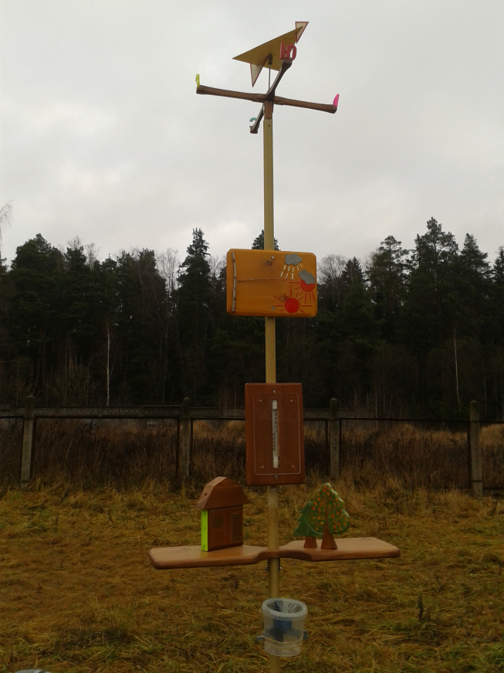
При этом проведены следующие мероприятия по модернизации:
- Для исключения возможности слома вандалами - деревянный шест, на котором крепились основные элементы, заменен на изолированную в белый пластик металлическую трубу. Металлическая труба устанавливается внутрь предварительно забетонированной на метеоплощадке отрезка другой металлической трубы большего диаметра с заблаговременно просверленными отверствиями для сквозного крепления. Уровень установки (высота) выбирается в зависимости от среднего роста детей в группе, которая будет принимать участие в наблюдениях.

- Для устойчивости перед воздействием внешних факторов, а также, для более качественной работы флюгер изготовлен из белого пластика толщиной 2 мм. Размеры «самолетика» увеличены и его контур выкрашен в яркий цвет.

- В связи с тем, что ранее установленный термометр был подвержен разрушению, а также создавал опасность для дошкольников (стеклянный корпус) в модернизированном варианте он установлен внутрь деревянного корпуса и закрыт со всех сторон от возможности доступа. При этом термометр врезан внутрь доски, тыльная сторона которой закрыта пластиной высокопресованной ДВП, а лицевая оргстеклом толщиной 2,5 мм.

- Доработан дождемер за счет изменения способа его крепления к шесту (трубе) пластиковым хомутом, а также закрепления, вырезанной, по внутреннему контуру крышкой от пластикового ведерка входной горловины – что позволяет, при необходимости «открывать» дождемер и выливать из него скопившуюся воду.

- Дополнительно выполнен и установлен на металлическую трубу
снегомер. Этот элемент специального оборудования изготовлен на фигурно вырезанной доске толщиной 35 мм. Для привлечения внимания детей, измерительные шкалы (линейки) закреплены на изготовленные из древесины и раскрашенные макеты дерева и дома. Кроме того, в основании (доске) сделан фигурный вырез для создания условий свободного попадания осадков выпадающих в виде дождя в нижерасположенный дождемер. Этот элемент является универсальным, так как, с его помощью можно, к примеру, «домик» использовать для измерения количества выпавшего снега на суточном интервале, сметая выпавший снег каждый день, а дерево – на интервале нескольких дней, не трогая снег соответственно.

- Все элементы модернизированной метеостанции покрыты экологически чистыми защитными составами, предохраняющими их от быстрого разрушения от воздействия внешней среды.

Вот так выглядит наш снегомер в новом модернизированном варианте «Детской метеостанции» после сильного ночного снегопада:

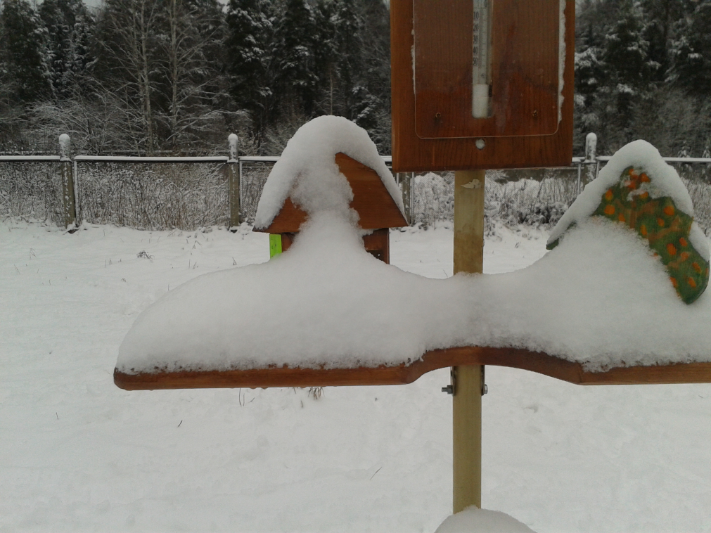

Неоднократно замечено, при наших наблюдениях, что даже при незначительных осадках в виде снега на шкалах, изготовленных из школьных линеек и закрепленных на «домике» и «дереве», прекрасно можно заметить его количество.

Дидактические задачи, которые мы можем решать:
1- я задача: обучать детей снятию показаний приборов;
2- я задача: предоставление детям возможности проведения сравнения приборов между собой;
3- я задача: изучение детьми зависимости показаний приборов от времени года;
4- я задача: изучение детьми взаимосвязи показаний приборов с собственными телесными ощущениями;
5- я задача: обеспечение условий для проведения детьми исследований;
6- я задача: обеспечивать возможность изучать материал в игровой форме;
7- я задача: предоставлять ребенку возможность наблюдать объект изучения наглядно во взаимосвязи с другими объектами в различные времена года;
8- я задача: активизировать познавательный интерес детей к происходящим в природе явлениям;
9- я задача: обеспечивать детям возможности задумываются уже над физическими явлениями (время года, замерзание воды, смена погоды, ветра и т. д.), а также позволять размышлять и рассуждать с опорой на наглядно-действенные и наглядно-образные способы познания.

Рекомендации
При решении воспитателем указанных дидактических задач, целесообразно в каждой группе вести дневники наблюдений, оформленные таким образом, чтобы дети смогли самостоятельно разобраться во внесенных в них данных.

